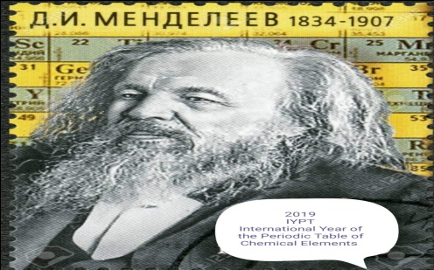

RL2 ZADATAK Popunite tabelu sa potrebnim podacima. Možete koristiti podatke iz PSE, udžbenik Opšte i neorganske hemije za I razred srednje škole i druge izvore, kao i internet pretraživanja.

|  |  |  |  |
| --- | --- | --- | --- |
| Hemijski simbol  i  ime i prezime učenika zaduženog za element | Broj valentnih elektrona | Oksidacioni broj u jedinjenjima ( za viševalentne elemente uzeti kao drugu valencu najveći oksidacioni broj elementa u jedinjenju) | Hemijske formule molekula elemenata, odnosno jedinjenja (najviše do tri) |
| **C**  Ilhan Bajramspahić |  |  |  |
| **N**  Nihad Balić |  |  |  |
| **O**  Rijalda Balić |  |  |  |
| **Na**  Nikola Bošković |  |  |  |
| **Al**  Amina Grbović |  |  |  |
| **Si**  Anes Kasumović |  |  |  |
| **Cl**  Denis Zoronjić |  |  |  |
| **Cu**  Dino Idrizović |  |  |  |
| **Ag**  Adel Kadribašić |  |  |  |
| **Hg**  Vasilije Konatar |  |  |  |